Министерство образования Республики Беларусь
Учреждение образования «Белорусский Государственный
Технологический Университет»

Факультет информационных технологий
Кафедра программной инженерии
Дисциплина «Основы программной инженерии»

Отчёт к лабораторной работе №7

Выполнил: ФИТ ПИ 6-2
Подгурский Александр Сергеевич
Преподаватель: Наркевич А.С.

Минск, 2025
Стили программирования (стиль оформления кода)
Цель работы: ознакомление с основными правилами и соглашениями для
оформления кода на языке программирования С++.
1. Используйте при выполнении лабораторной работы материал лекции 7.
2. Отчет по лабораторной работе оформить в виде документа в MS Word.
3. Задание.
1) Разработать программу на С++ из п.5 лабораторной работы № 5 в стиле
модульного программирования. Проверить ее работоспособность. При
написании исходного кода использовать рекомендации по стилю
оформления кода в С++.
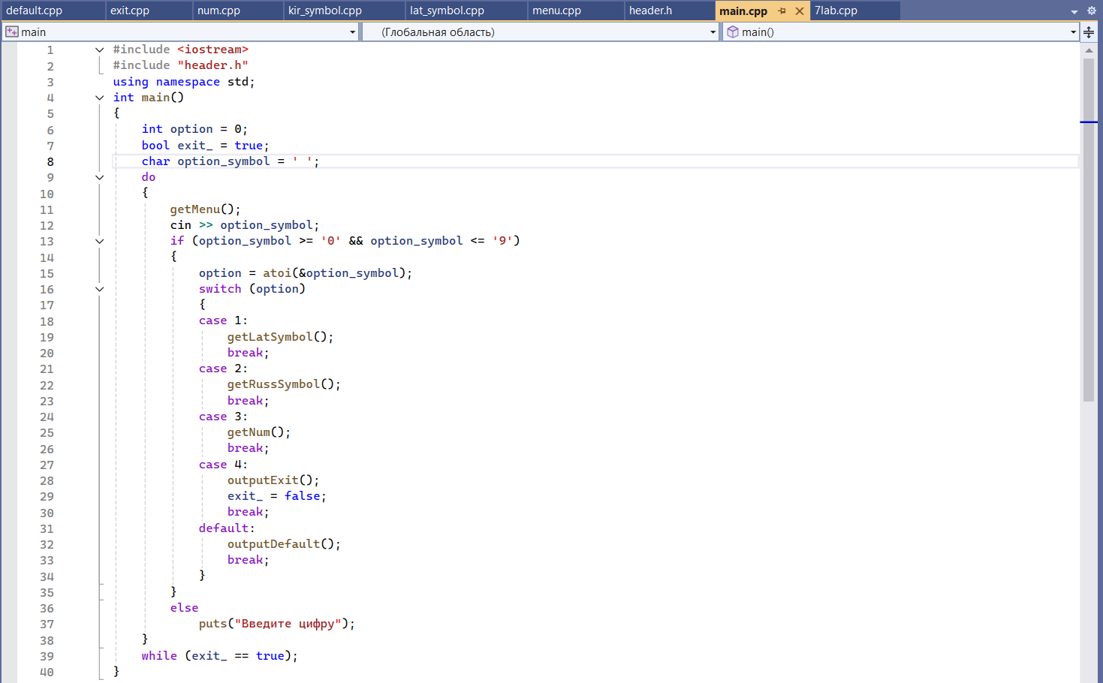
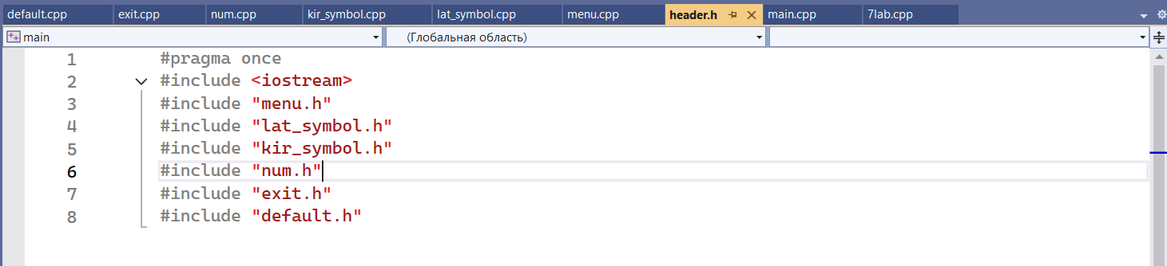
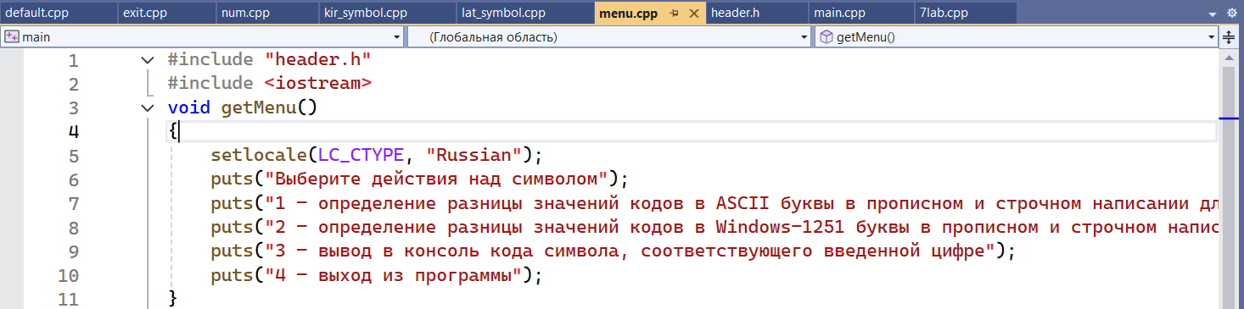
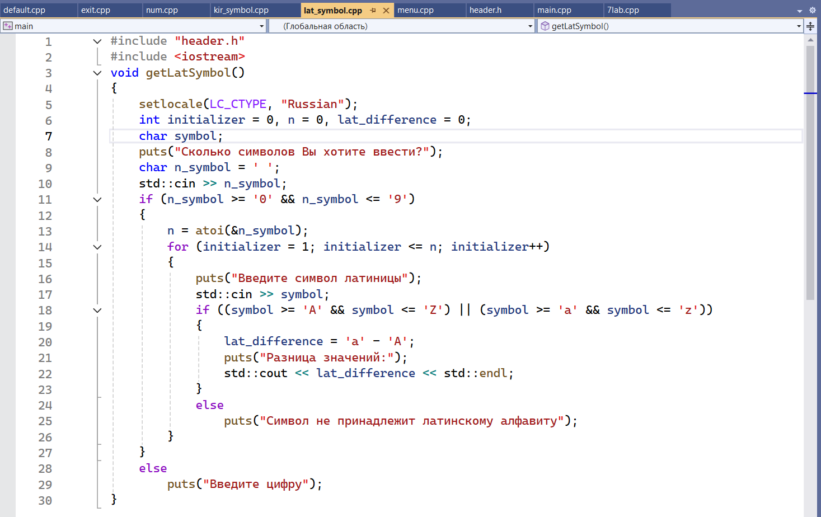
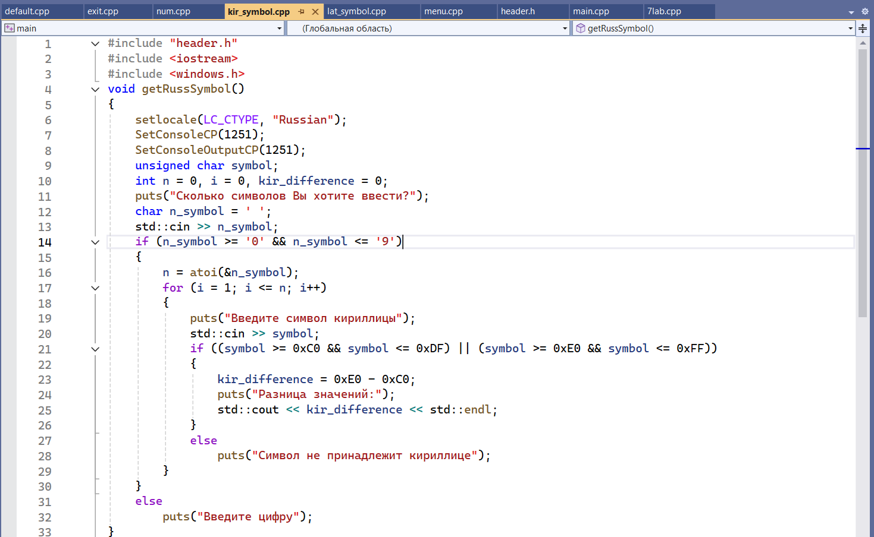
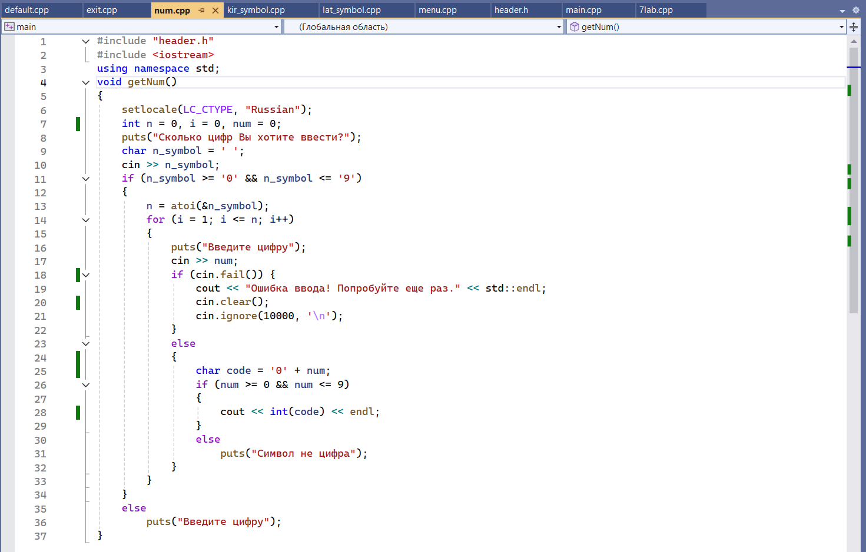
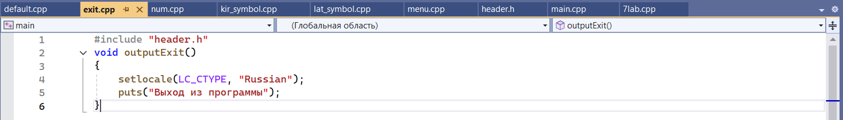
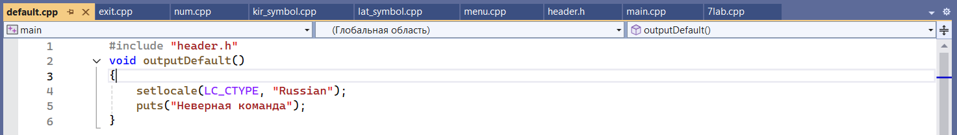
2) Дополнительное задание:
a. для последней выполненной лабораторной работы по дисциплине
«Основы алгоритмизации и программирования» (или на ваш выбор)
написать исходный код, используя рекомендации по стилю
оформления кода в С++;
b. описать алгоритм представления символа Юникода в кодировке
UTF- 8 в виде блок-схемы, выполнить нисходящее проектирование
программы и разработать ее в стиле модульного программирования.
Для выполнения использовать материалы лекции 2: Международный
стандарт UNICODE.
Вопросы:
1. Что регулирует стандарт оформления кода
Стандарты форматирования определяют, как должен выглядеть исходный код: отступы, длина строк, расстановка пробелов, стиль скобок, структура файлов и расположение элементов программы. Их цель — единообразие и удобочитаемость независимо от автора.

2. Для чего нужны комментарии в коде
Комментарии служат для пояснения того, что делает отдельный фрагмент программы, почему выбран именно такой способ решения, либо предоставляют дополнительную информацию для других разработчиков или будущего сопровождения. Они помогают быстрее понять логику работы.

3. Основные правила выбора имён переменных
Имя переменной должно отражать её назначение, быть понятным и однозначным. Желательно избегать слишком коротких и непонятных названий, но и чрезмерно длинных формулировок. Чаще всего используется стиль lowerCamelCase или snake_case — в зависимости от языка.

4. Принципы именования типов
Названия типов (классов, структур и т.п.) должны быть существительными и передавать сущность, которую они описывают. Обычно используются заглавные буквы в начале слов (PascalCase). Название должно быть кратким, но ёмким по содержанию.

5. Правила именования функций
Функция должна называться так, чтобы было понятно, какое действие она выполняет. Названия обычно строятся от глагола: calculateTotal, loadData, printReport. Желательно избегать абстрактных слов и стремиться к точности формулировки.

6. Принципы именования констант
Константы принято называть так, чтобы сразу было ясно, что значение не изменяется. На многих языках применяется формат UPPER_CASE с подчёркиваниями. Имя должно отражать суть фиксированного значения: например, MAX_SPEED, DEFAULT_TIMEOUT.

7. Правила наименования файлов
Имя файла должно соответствовать содержимому: файл с классом — по названию класса, файл со скриптом — по его назначению. Нежелательно использовать длинные или непонятные имена. Часто применяется стиль snake_case или kebab-case, исходя из требований проекта.

8. Какими свойствами должна обладать хорошо разработанная функция
Выполнять только одну конкретную задачу.
Быть небольшой по размеру и понятной без долгого анализа.
Иметь чёткие входные данные и ясный результат.
Не зависеть от лишних внешних переменных.
Легко тестироваться и повторно использоваться.

